
Etape 1

Adrien PRESTINI & Antoine RABENANDRASANA
Modélisation d’un simulateur de robot

Dans le cadre du cours de Conception Objet, nous devons modéliser un simulateur de robot. A travers cette première étape nous allons identifier les schémas de conception, puis nous allons les implémenter en C++.

- Le comportement du robot

Afin de rendre la classe Robot indépendante nous avons choisi d’utiliser le pattern state. La but de ce pattern est de pouvoir changer la machine d’état du Robot sans pour autant modifier la classe Robot. Si l’on veut rajouter un état par exemple. Ainsi l’état du robot (EtatRobot) est un attribut de la classe Robot.
Les différents états du Robot, par exemple EtatRobotEnCharge, hérite de la classe EtatRobot. EtatRobot défini toutes les fonctions qui peuvent être utilisées par les différents états, et qui sont utilisées par le robot. Toutes ces méthodes lancent une exception. Dès lors, un état spécifique redéfinira les fonctions dont il a besoin, ainsi quand un état appellera une fonction :
- Elle lancera une exception dans les états où cette fonction n’est pas utilisable
- Elle est utilisable

Pour gérer le changement d’état les fonctions de EtatRobot retourne un EtatRobot.
Nous avons mis en place le schéma état.

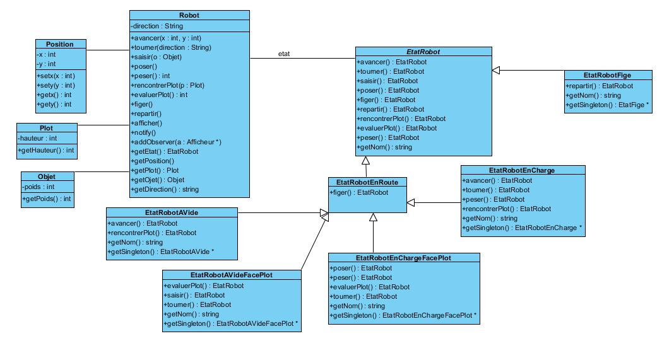1 Diagramme de classe modélisant le simulateur de robot

Nous pouvons maintenant écrire des méthodes qui implémentent les comportements du robot.
Utilisation : avec l’exemple de la fonction avancer ()

Dans Robot.cpp :
Fonction avancer (int x, int y)
Try
my_etat = my_etat.avancer() ;
myPosition.set(x,y) ;
Catch (AvancerException e)
e.message() ;
Fin Fonction

Une fois l’appel de la fonction avancer () de la classe Robot, nous allons montrer le pseudo-code de la fonction avancer () de la classe EtatRobot qui n’est rien de plus qu’une exception à lever afin de gérer le polymorphisme quand nous allons devoir changer d’état.

Dans EtatRobot.cpp
Fonction EtatRobot avancer ()
Lever une exception pour erreur de comportement avancer
Fin Fonction

Nous pouvons maintenant, par exemple implémenter la classe EtatRobotAVide et implémenter la fonction avancer qui ne sera pas une levée d’exception, mais bien un comportement propre à cette classe :

Dans la classe EtatRobotAVide.cpp :
Fonction EtatRobot avancer ()
return this ;
Fin Fonction

La fonction avancer () permet de faire avancer le robot mais ne permet pas de changer d’état lorsque nous sommes dans l’état EtatRobotAVide. Nous pouvons illustrer l’exemple de la fonction saisir afin de montrer le changement d’état du robot.

Utilisation : avec l’exemple de la fonction saisir (Plot p)

Dans Robot.cpp
Fonction saisir (Plot p)
Try
my_etat = my_etat.saisir(p) ;
myPlot = p ;
Catch (SaisirException e)
e.message() ;
Fin Fonction

Maintenant nous pouvons implémenter la fonction saisir de la classe EtatRobot :

Dans EtatRobot.cpp
Fonction EtatRobot saisir (Plot p)
Lever une exception pour erreur de comportement saisir
Fin Fonction

Cependant, lorsque nous sommes dans l’état EtatRobotAVideFacePlot (d’après le diagramme d’états transitions du robot fourni en cours) nous devons changer d’état et passe ainsi dans EtatRobotEnChargeFacePlot.

Dans EtatRobotAVideFacePlot.cpp
Fonction EtatRobot saisir (Plot p)
return new EtatRobotEnChargeFacePlot() ;
Fin Fonction

Afin de conserver l’état dans lequel nous sommes avant de « figer » le robot, nous devons avoir un attribut EtatRobot dans la classe EtatRobotFige.

Argumentaire

Dans la mise en œuvre du comportement du robot, nous avons utilisé différents schémas de conception. Nous avons utilisé le schéma pour illustrer les différents états du robot. Nous voulons avoir un robot qui a la possibilité de changer d’état en fonction de certains changements dynamiques du comportement en fonction de l’état. Pour cela nous avons besoin d’un état abstrait (EtatRobot ici) afin de modéliser les états concrets qui en héritent (les états EtatRobotAVideFacePlot, EtatRobotEnChargeFacePlot et EtatRobotfige). Ce schéma nous permet d’isoler le comportement du robot et fait un partitionnement des différents comportement état par état, ce qui permet de faciliter l’ajout d’un nouvel état dans le futur. Les objets états peuvent aussi être partagées comme ce sont des classes à part entière et les transitions d’états sont beaucoup plus explicites qu’une succession de conditions (if) dans la façon de changer d’état. Cependant, ce schéma induit une classe par comportement, ce qui augmente le nombre de classes.
De plus, Nous avons utilisé le schéma Singleton afin de garantir qu’une classe n’a qu’une seule instance d’état. Nous voulons qu’un état ne soit qu’en un seul exemplaire dans la mémoire pour chaque Robot créé. Ainsi, nous réduisons l’espace des noms : un singleton n’est pas une variable globale, et nous autorisons un nombre variable d’instances.
- Externaliser la trace

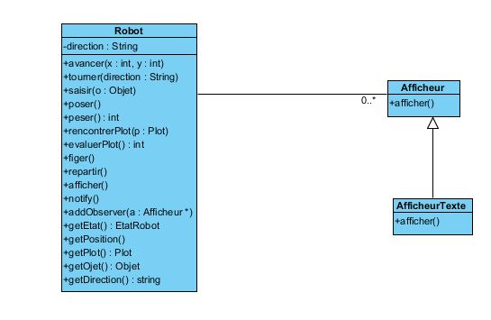
2 Diagramme de classe modélisant le Robot et l’Afficheur

Nous pouvons montrer un pseudo-code de la classe Robot et AfficheurTexte (Afficheur étant une classe abstraite).
Prenons l’exemple de la fonction saisir de Robot
Dans Robot.cpp
Fonction saisir (Plot p)
Try
my_etat = my_etat.saisir(p) ;
myPlot = p ;
notify();
Catch (SaisirException e)
e.message() ;
Fin Fonction

La fonction notify de Robot.cpp
Fonction notify()
Pour tous les afficheurs e de Robot :
e.afficher() ;
Fin Fonction

Nous avons un afficheur abstrait car nous pouvons faire l’hypothèse qu’un tout autre afficheur pourrait être implémenté.

Argumentaire

Nous avons utilisé le schéma de conception Observer afin de changer de façon indépendante le sujet des observateurs. Nous pouvons également réutiliser les sujets indépendamment des observateurs, car en effet, les observable n’ont aucune connaissance de l’objet observé ce qui favorise un faible couplage entre le sujet et l’observateur.

- Commander le robot

Nous voulons maintenant informer les instructions du robot à partir d’un fichier externe et non plus à l’intérieur du programme (le programme « main »). Nous devons mettre en place une structure logicielle afin de créer des commandes en évitant une série de tests sur le nom de la commande saisie et permettant de défaire une commande. Nous pourrons alors créer une séquence de commandes

